Учитель : Степаненко В, П,
Класс - 11
Предмет – Физическая культура
Тема- 1
Урок – 6
Дата проведения:- 11..11. 2021

Тема урока: Государство – Российская Федерация
Цель: сформировать у учащихся представления о федеративном устройстве РФ
План
- Конституция Российской Федерации. – основной закон государства.
- Конституционные основы государственного строя Российской Федерации.
- Государственные символы России.
- Россия – федеративное государство.
- Субъекты федерации.
- Органы государственной власти и управления в Российской Федерации.
- Президент Российской Федерации, его основные функции.
- Федеральное Собрание Российской Федерации.
- Правительство Российской Федерации
Задание 1 Проработать теоретический материал -§13
Задание 2. Записать в тетрадь и выучить понятие
Федеративное устройство — способ территориальной организации федеративного государства, определяющийся характером взаимоотношений субъектов федерации с федеральными органами власти, а также между собой и другими образованиями в мире.
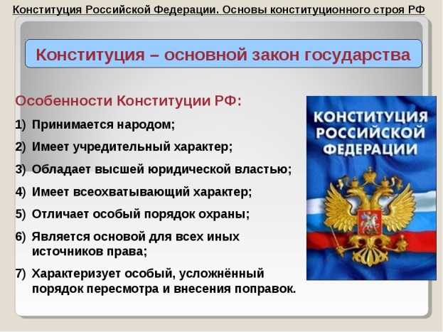
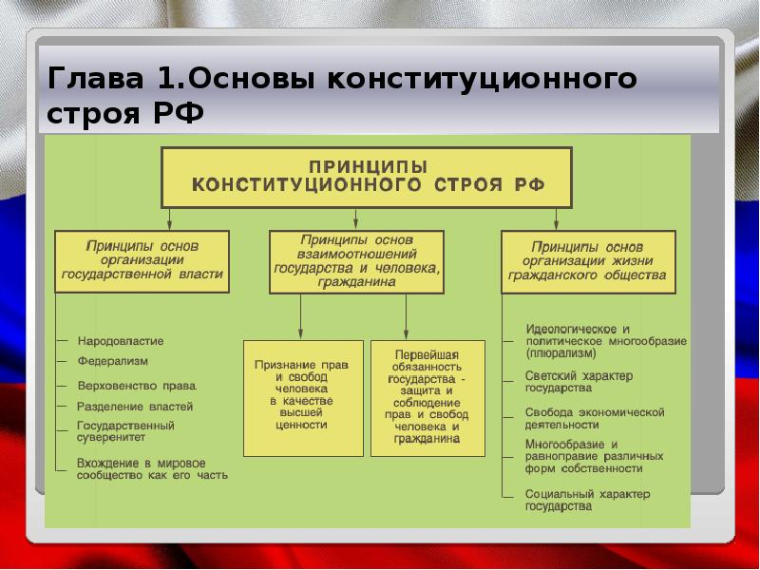

Задание контроль Выполнить задание Учебник Обществознание 9 класс , задание 2ⁿ , с. 109 (высокий уровень)
Задание, выполненное в письменном виде, должно быть сфотографировано или от-сканировано и отправлено в виде файла. Для обратной связи можно использовать электрон-ную почту ver.stepanenko2013@yandex.ua социальные сети ВК, ОК

